Тема 10. Оцінка персоналу організації
1. Сутність та складові елементи оцінки персоналу.
2. Методи оцінки персоналу.
3. Процес атестації працівників.

1. Сутність та складові елементи оцінки персоналу
Мета проведення оцінки персоналу організації полягає у визначені ступеня готовності працівника виконувати обов’язки саме з того виду діяльності, яким він займається, а також визначені рівня його потенційних можливостей для планування перспектив професійного розвитку та кар’єрного зростання. Жодне завдання, що вирішуються системою HR-менеджменту не обходиться без результатів якісної оцінки персоналу.
У загальному вигляді система оцінювання персоналу містить наступні блоки:
1. Зміст оцінки – це об’єкт аналізу, конкретні якості людини, її поведінка, результати її праці.
2. Система способів, методів та інструментів оцінювання.
3. Процедура оцінювання: визначається порядок оцінювання, місце проведення, суб’єкти оцінювання, терміни і періодичність оцінки, технічні та організаційні засоби оцінювання персоналу.
Відповідно класифікації, розробленій відомим фахівцем у галузі розвитку людських ресурсів Дугласом МакГрегорем, основними цілями оцінки компетенцій персоналу є:
- адміністративна, яка полягає в прийнятті кадрових рішень на об’єктивній і регулярній основі (розміщення кадрів, їх переміщення та оплата праці);
- інформативна – забезпечення керівників необхідними даними про кількісний та якісний склад персоналу;
- мотиваційна – орієнтація працівників на покращення трудової діяльності в потрібному для організації напрямку.
Критерії оцінювання компетенцій персоналу можна згрупувати як:
- критерії оцінювання результатів роботи: ефективність, професійна майстерність, додержання строків; погодинний виробіток; брак; використання робочого часу; уважність; технологічна дисципліна; ритмічність роботи; частота помилок; швидкість розпізнавання помилок;
- критерії поведінки на робочому місці: використання робочого часу; структура затрат часу на виконання робочого завдання і культура робочого місця; трудова дисципліна; сумлінність; особиста ініціатива; готовність приймати самостійні рішення, підвищувати кваліфікацію; завантаженість роботою; передача професійних знань; готовність допомагати колегам; дбайливе ставлення до засобів виробництва.
Принциповою умовою ефективності компетентнісного підходу до системи оцінки персоналу є її комплексний характер, що вимагає ув’язки всіх елементів процесу оцінки в системі HR-менеджменту. Основні елементи процесу комплексної оцінки персоналу представлені на рис. 1.
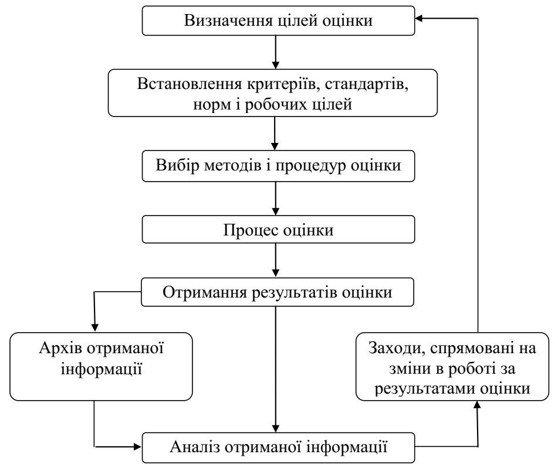
Рис. 1. Основні елементи процесу оцінки персоналу

Оцінка персоналу найбільш повною мірою охоплює дві сфери його діяльності – поточну і перспективну. При аналізі поточної діяльності акцентується увага на тому, як працівник виконує роботу. Перспективна діяльність регламентується рішенням при розстановці, ротації, переміщенні і навчанні персоналу, вимагає оцінки здібностей, особистих якостей, мотивації, що дозволяє прогнозувати потенційні можливості працівника.

2. Методи оцінки персоналу
Вибір методів оцінки залежить від параметрів дослідження, структури підприємства, характеру діяльності персоналу, цілей оцінки. Інструментарій системи оцінки персоналу формується під впливом потреб вирішення практичних завдань і має бути простим і зрозумілим, включати 5-6 кількісних показників, поєднувати письмові та усні завдання.
Найпоширенішими методами є такі:
1. Описовий метод оцінки. Оцінювач повинен виявити і описати позитивні і негативні риси поведінки працівника, що атестується. Метод не передбачає чіткої фіксації результатів і використовується як доповнення до інших методів.
2. Метод оцінки нормативом роботи, тобто оцінка працівника здійснюється на основі норми на роботу, яку він виконує, в кількості, якості і часі.
3. Метод порівняльних анкет. Включає набір питань чи описів поведінки працівника. Оцінювач проставляє відмітку навпроти опису тієї риси характеру, яка, на його думку, властива працівникові, в іншому випадку залишає пусте місце. Сума позначок дає загальний рейтинг анкети даного працівника. Використовується для оцінки керівництвом, колегами та підлеглими.
4. Тестування. Для оцінки персоналу як правило застосовуються різні тести. За своїм змістом тести класифікуються за трьома групи: кваліфікаційні, що дозволяють оцінити ступінь кваліфікації працівника; психологічні, що дають можливість визначити особистісні якості працівника; фізіологічні, конкретизують фізіологічну специфіку особистості. Доцільність використання тестової оцінки полягає в тому, що вона дозволяє визначити кількісну характеристику за більшістю критеріїв оцінювання, і допускає комп’ютерну обробку результатів. Однак, в процесі оцінки потенційних можливостей працівника, тести не враховують, як ці здібності проявляються у практичній діяльності.
5. Метод алфавітно-числової шкали. Метод використовується з метою оцінювання впливу важливих чинників на якість виконання посадових обов’язків. Ступінь прояву кожного чинника визначається у числовому і вербальному вимірі. Поширюється даний метод з метою вимірювання таких чинників, як цілеспрямованість, сумлінність, відповідальність, комунікабельність, креативність, ініціативність, уміння працювати в команді.
Основу алфавітно-числової оцінки персоналу складає шкала. Відповідно до шкали співставляють посадові обов’язки й персональні якості працівника. У даний час використовують алгоритми з достатньо щільною шкалою оцінок з різними рівнями і підрівнями. Метод алфавітно-числової шкали дозволяє глибоко проаналізувати якість виконання посадових обов’язків, проте має певні недоліки: недостатню об’єктивність в оцінюванні особистісних якостей персоналу, невизначеність змісту та виміру значень критеріїв.
6. Інтерв'ю – кандидат отримує завдання провести співбесіди з декількома претендентами на робочі місця і самому прийняти рішення. В інтерв’ю найважливішою інформацією є такі аспекти і характеристики особистості: інтелектуальна сфера; мотиваційна сфера; темперамент, характер; професійний і життєвий досвід; здоров’я; ставлення до професійної діяльності; професійне навчання; служба в армії; захоплення; самооцінка потенціалу; сімейний стан, стосунки в сім’ї; хобі; форми проведення дозвілля. Інтерв’ю має ряд недоліків: по-перше, на всіх інтерв’ю кандидату доводиться відповідати практично на одні й ті ж питання, проте ясного розуміння ключових характеристик кандидата досягти не вдається; по-друге, на проведення інтерв'ю витрачається робочий час багатьох співробітників; по-третє, результативність інтерв'ю багато в чому залежить від практичного досвіду інтерв'юера. Так, наприклад, за даними дослідників, які порівнювали ефективність різних методів оцінки, "точність" неструктурованого інтерв'ю дорівнює приблизно 15%.
7. Структуроване поведінкове інтерв'ю є одним з інструментів, який використовується для аналізу компетенцій (комплексу поведінкових характеристик, необхідних працівникові для успішного виконання тієї чи іншої роботи або будь-яких функцій). За даними досліджень, прогностична цінність інтерв'ю за компетенціями вже значно вище – приблизно 63%. Цей вид інтерв'ю може проводитися не тільки для відбору зовнішніх кандидатів, а й при оцінці співробітників претендентів на вакансії, при формуванні кадрового резерву та підведенні підсумків проведення програми розвитку та навчання. Структура поведінкового інтерв'ю – питання відносяться до минулого релевантного досвіду людини і будуються за принципом "воронки": від загальних питань про професійну ситуації до конкретних прикладів дій, які дозволили досягти заявленого результату. Даний тип інтерв'ю дуже ефективний, але його проведення вимагає навчання і практики. Ще однією перевагою такого інтерв'ювання є можливість кількісної оцінки розвитку тієї чи іншої компетенції.
8. Метод комітетів. Оцінка проводиться групою експертів і націлена на з'ясування здібностей кандидата, що дають йому право претендувати на інші посади, зокрема на висунення на підвищення. Оцінка в узагальненому вигляді укладає наступні чотири дії: вибір оцінюваних якостей, показників діяльності працівника; використання різних методів збору інформації; оціночна інформація повинна давати комплексне уявлення про людину; порівняння реальних якостей співробітника з необхідними. Досліджувані набори якостей розробляються з урахуванням завдань, які виконуються за посадою. Зазвичай таких якостей набирається від 5 до 20.
9. Метод «360 градусів». В рамках програм професійного та соціального розвитку персоналу проводиться так звана оцінка за методом «360 градусів». Такий метод оцінювання використовується з метою покращення мотиваційної атмосфери в колективі, а також розвитку корпоративної культури. Це сприйняття персоналу з різних сторін. Інформацію отримують через співбесіду безпосередньо із самим працівником, його безпосереднім лінійним керівником, колегами, підлеглими, а також обов’язково з клієнтами оцінюваного. За результатами оцінки надається детальна інформація, яка заснована на об’єктивних даних і носить рекомендований характер.
10. «Центр оцінки» – це один з методів комплексної оцінки персоналу, заснований на використанні взаємодоповнюючих методик, орієнтований на оцінку реальних якостей співробітників, їх психологічних і професійних особливостей, відповідності вимогам посадових позицій, а також виявлення потенційних можливостей фахівців. «Центр оцінки» (Ассессмент-центр) успішно вирішує наступні задачі: оцінка професійних знань і навичок персоналу; оперативне управління персоналом; навчання персоналу; розвиток навичок оцінки. Компоненти Ассессмент-центрів: інтерв'ю з експертом, в ході якого відбувається збір даних щодо знань та досвіду співробітника; тести (психологічні, професійні, загальні); коротка презентація учасника перед експертами та іншими учасниками; ділова гра; біографічне анкетування; опис професійних досягнень; індивідуальний аналіз конкретних ситуацій (case-study); експертне спостереження. Переваги «Центру оцінки»: ассессмент-центр несе в собі елементи стратегії компанії; «Центр оцінки» дозволяє отримати максимально об'єктивну оцінку в порівнянні з іншими методами; «Центр оцінки» дозволяє найбільш раціонально вкладати гроші в розвиток персоналу; забезпечується розуміння і чіткість в оцінці персоналу всіма співробітниками компанії; сама процедура «Центр оцінки» вже є сходинкою до розвитку персоналу. До недоліків можна віднести: процедура «Центру оцінки» в цілому дорожче, ніж проведення тестування або інтерв'ювання співробітників; для проведення «Центру оцінки» часто потрібно більше часу, ніж на тестування; для «Центру оцінки» потрібна підготовка спостерігачів з числа співробітників компанії, що вимагає певного часу.
11. Метод ділових ігор. Оцінка персоналу здійснюється в рамках спеціально розроблених імітаційних і розвиваючих ділових ігор. До оцінки залучаються як самі учасники ділових ігор, так і експерти-спостерігачі. Атестаційні ділові ігри орієнтовані на результат, що дозволяє оцінити готовність персоналу до вирішення поточних і майбутніх завдань, а також індивідуальний внесок кожного учасника гри. Цей метод оцінки може використовуватися для визначення ефективності командної роботи персоналу.
12. Управління досягненнями (Performance Management) – це інтеграція різних методик управління організацією, що зарекомендували себе як ефективні. До основних принципів системи РМ можна віднести наступні:
a) цілі розробляються зверху вниз. В основу цілей підрозділів і персональних цілей окремих працівників покладаються цілі організації;
b) особлива увага приділяється взаємозв'язку цілей бізнесу та розвитку ключових компетенцій співробітника;
c) досягнення цілей співробітниками оцінюється за допомогою показників (Key Performance Indicators – KPI). KPI лежать в основі системи мотивації, тобто досягнення чи недосягнення персональних цілей безпосередньо впливає на матеріальну або нематеріальну винагороду. KPI використовуються не тільки для вимірювання результатів, подання звітності, диференціації досягнень, але також і для аналізу можливостей поліпшення результатів, вдосконалення і розвитку бізнесу.
13. Метод стандартних оцінок. Здійснюється керівництвом. Керівник заповнює спеціальну форму стандартних оцінок, оцінюючи окремі аспекти роботи працівника протягом атестаційного періоду за стандартною шкалою. Недоліки: по-перше, атестацію проводить одна людина – керівник, що передбачає високий ступінь суб’єктивності та односторонності оцінки. Хоча він повинен приймати до уваги тільки професійні якості працівників, на оцінці можуть відобразитись особистісні взаємовідносини з підлеглими. По-друге, стандартна шкала не враховує особливостей професійної діяльності кожного окремого працівника, що може вплинути на якість оцінки.
14. Метод вирішальних ситуацій. Для використання цього методу фахівці з оцінки готують список описів «правильної» і «неправильної» поведінки працівників у типових ситуаціях – «вирішальних ситуаціях». Ці описи розподіляються за рубриками відповідно до характеру роботи. Далі особа, що проводить оцінку, готує журнал для записів за кожним оцінюваним працівником, в який вносить приклади поведінки по кожній рубриці. Пізніше цей журнал використовується при оцінці ділових якостей співробітника. Зазвичай даний метод використовується в оцінках, що виносяться керівником, а не колегами та підлеглими.
15. Метод заданого розподілу. Відомо, що при оцінці ефективності працівників керівники часто стикаються з труднощами, обумовленими дією помилок оцінювання. Заданий розподіл використовують для того, щоб виключити такі помилки оцінки, як помилка центральної тенденції і помилка поблажливості. Заданий розподіл є формою порівняльної оцінки, при якій керівник відносить підлеглих до певної категорії відповідно до певних (заданих наперед) правил. При цьому виходять з того, що прояв оцінюваних робочих характеристик підпорядковується закону нормального розподілу.
16. Управління за цілями (Management by Objectives, MBO) – це управлінський підхід, за яким керівники та співробітники спільно встановлюють конкретні, вимірювані цілі, узгоджують їх з загальною стратегією компанії, розробляють плани для досягнення цих цілей і регулярно оцінюють прогрес та кінцеві результати, що підвищує залученість та мотивацію працівників.
17. Самозвіт (виступ) полягає у проведенні усних виступів керівника чи спеціаліста перед трудовим колективом, в ході якого аналізується виконання плану робіт і особистих зобов’язань.
18. Метод незалежних суддів – працівника оцінюють незалежні особи, які не були з ним колись знайомі (5-7 чоловік) на основі «перехресного допиту».

3. Процес атестації працівників
Атестація – це особливий вид оцінювання компетенцій персоналу.
Атестація виконує як явні, так і латентні (приховані) функції. До явних належить встановлення факту відповідності конкретного працівника вимогам посади, яку він займає. Виходячи з цього, мета атестації – це прийняття офіційного рішення, яке зберігає (підтверджує) або змінює соціальний статус (посаду) атестованого.
Ефективність атестації визначається, в першу чергу, її об’єктивністю, яка досягається:
- повнотою системи показників діяльності й поведінки персоналу, які використовуються для оцінки;
- достатністю та вірогідністю інформації, яка використовується для розрахунку показників;
- узагальненням результатів діяльності й поведінки працівників за весь міжатестаційний період і динаміки змін цих результатів;
- демократичністю оцінки, тобто широким залученням до неї колег, підлеглих та клієнтів.
В залежності від конкретних цілей доцільно застосовувати різні види атестації, основними з яких є: підсумкова атестація; проміжна атестація; атестація за особливими обставинами; оцінка ділових якостей.
Атестація персоналу виконує дві основні функції: орієнтуючу й стимулюючу. Орієнтуюча функція полягає в тому, що кожна людина через оцінку з боку професійного оточення та за допомогою самооцінки усвідомлює себе, свій стан і поведінку, отримує можливість визначити напрямки і способи подальшої діяльності.
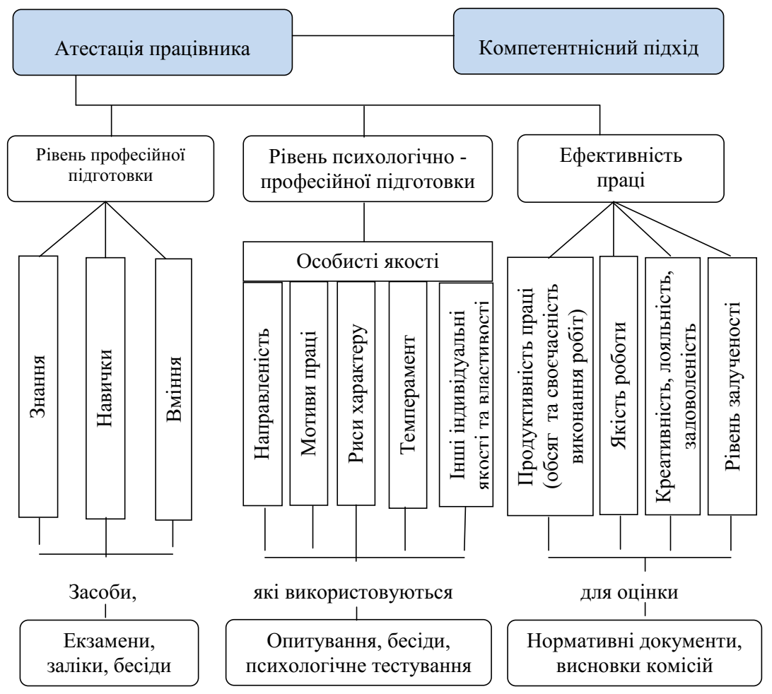
Рис. 2. Складові елементи системи атестації працівника

Стимулююча функція атестації виявляється в тому, що вона, породжуючи в людини переживання успіху чи невдачі, підтверджуючи правильність чи неправильність вибраної поведінки, спонукає людину до діяльності в певному напрямку.

